Вы знаете, я совершенно случайно наткнулся на эту новость. Она старая: 29 апреля 2008 года. Меня и раньше интересовало все, что связано с этой трагедией... Нет, не так. С этой Трагедией. Да, именно с большой буквы. Мне было интересно все: начиная от темы почему взорвался реактор и заканчивая фотографиями теперешней Припяти. Но я никогда не натыкался на слова, сказанные людьми, которые ТАМ ЖИЛИ. Я не сентименталист конечно, но я плакал. Просто мне стало страшно...
"Об этом страшно говорить. Этого не помнят и не хотят знать. Но это было и есть. Была и есть боль людей, которые жили, которые умирали и не знали: за что.
Здесь несколько десятков вырезок воспоминаний тех, кто был тогда в Припяти. Малая толика того, что было. Миллионная миллионной процента. И даже меньше. Мы - не были там. И не узнаем, как это. Но это нельзя забывать. Да, без этого - проще и легче. И каждый решает сам.
Но я хочу, чтобы каждый, кто согласен с тем, что боль Припяти - это наша боль, НАША, отправил это сообщение в цитатник. Я прошу: почувствуйте на секунду, ЧТО там было. Как там было страшно. Представьте, что там были ВЫ. Поддержите - не меня, а тех, кто умер и тех, кто пытается жить с этим. Нет, не поддержите. Просто поклонитесь. До земли. Мы не можем помочь и разделить их боль. Но мы можем хотя бы осознать то, что мы живем за счет их жизней. Это была не война. На войне все понятно. Здесь не было понятно НИ-ЧЕ-ГО.
Отправте это в цитатники. Я хочу знать, что мы люди. Что мы - все еще люди.
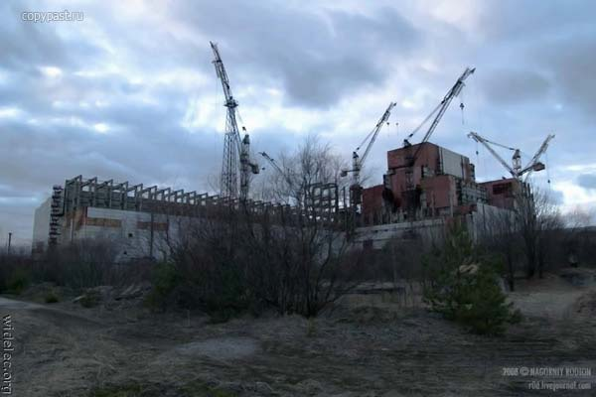

Пусть она отравленная, с радиацией, но это моя родина. Нигде мы больше не нужны.
Если бы мы победили Чернобыль, о нем говорили и писали бы больше. Или если бы мы его поняли. Мы не знаем, как добыть из этого ужаса смысл.
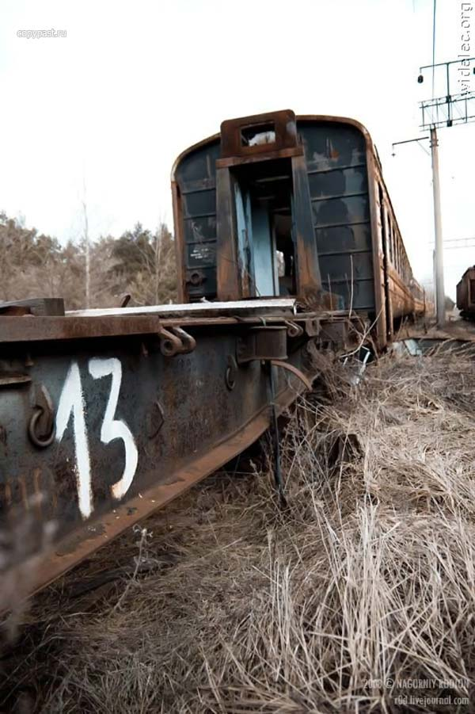
Вернулась с кладбища, быстренько звоню на пост медсестре: «Как он там?» - «Пятнадцать минут назад умер». Как? Я всю ночь у него. Только на три часа отлучилась! Стала у окна и кричала: «Почему? За что?» Смотрела на небо и кричала... На всю гостиницу... Ко мне боялись подойти...
Я хочу засвидетельствовать - моя дочь умерла от Чернобыля. А от нас хотят, чтобы мы этого не помнили...
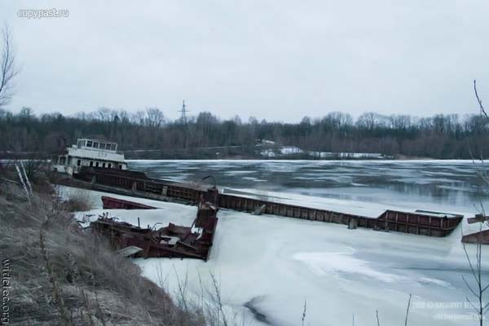
Днём мы жили на новом месте, а ночью на родине. Во сне.
И сыр не получался. Месяц жили без творога и сыра. Молоко не кисло, оно в порошок сворачивалось, белый порошок. Радиация...
Добилась я к доктору: «Миленький, ножки не ходят. Суставчики болят». - «Коровку надо сдать, бабка. Молоко отравленное». – «Ой, нет, - причитаю, - ножки болят, коленки болят, а коровку не отдам. Моя кормилица».
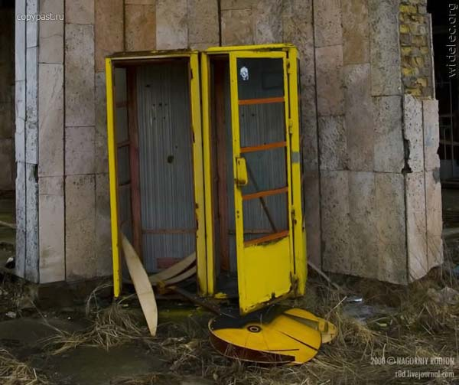
Утром в саду и на огороде мы находили удушенных кротов. Кто их душил? Обычно они на свет не вылазят из-под земли. Что-то их гнало.
А женщины наши все пустые, женское у них вырезано, считай, у каждой третьей. И у молодой, и у старой... Не все успели родить...
Мне понадобилось три года... три года... и я вернул им партбилет. Красную книжечку... Получилось так, что в зоне я освободился.... Чернобыль взорвал мои мозги... Я стал свободным...
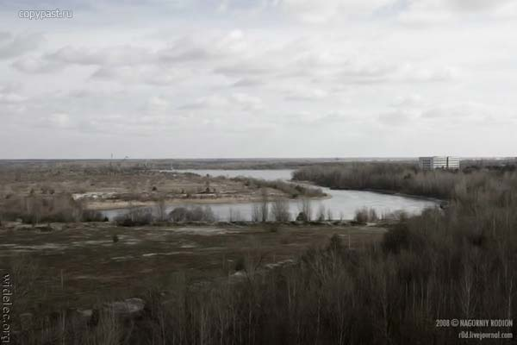
С домом прощались, как с человеком. Писали: «уезжаем утром» или «уезжаем вечером», ставили число и даже часы и минуты.
Соберутся бабы и плачут: «Хлопчики, пустите... То ж наша земля... Наши хаты...» Плакали по отравленной земле...
Родителям не сообщал, что направили в Чернобыль. Брат случайно купил газету «Известия» и нашел там мой портрет, приносит матери: «На, смотри - герой!» Мать заплакала.
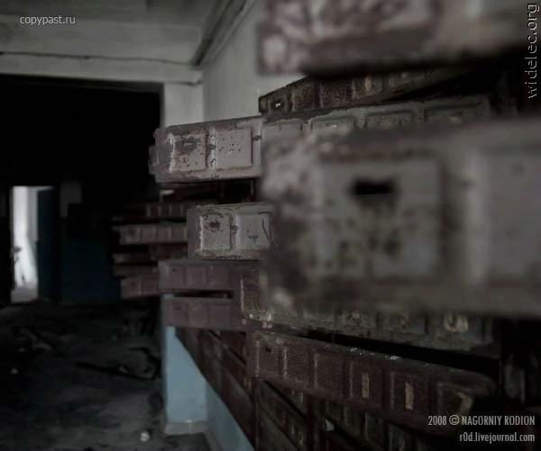
Возвратились домой. Все с себя снял, всю одежду, в которой там был, и выбросил в мусоропровод. А пилотку подарил маленькому сыну. Очень он просил. Носил, не снимая. Через два года ему поставили диагноз: опухоль мозга.
Из Афгана я вернулся, я знал - буду жить! А в Чернобыле всё наоборот: убьёт именно тогда, когда вернулся.
Дали мне за подвиг грамоту и тысячу рублей…<*i>
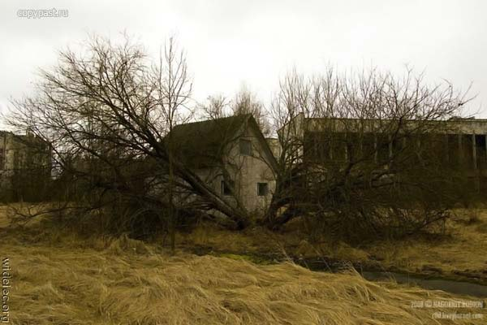
Анекдоты уже к тому времени появились. В момент... Приходит муж с работы и жалуется жене: «Сказали: завтра - или в Чернобыль, или партбилет на стол». - «Так ты же беспартийный?» - «Вот я и думаю: где я им к утру партбилет возьму».
Осталась за проволокой только земля... И могилы... Наше здоровье... И наша вера...
Официальная моя должность там - командир взвода охраны... Что-то вроде директора зоны апокалипсиса.
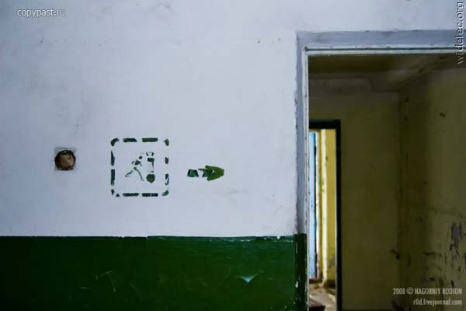
Насыпали саркофаг. Гигантскую могилу, в которой похоронен один человек - старший оператор Валерий Ходемчук, оставшийся под развалинами в первые минуты взрыва. Пирамида двадцатого века...
Не понятно, как буду умирать... Одно мне точно известно: с моим диагнозом долго не протянешь. Почувствовать бы момент... Пулю - в лоб... Я был и в Афгане... Там с этим легче... С пулей...
Мы - одинокие. Чужие. Даже хоронят отдельно, не так, как всех. Как пришельцев откуда-то из космоса... Лучше бы я погиб в Афгане! Честно скажу, наваливаются такие мысли. Там смерть была делом обыкновенным... Понятным...
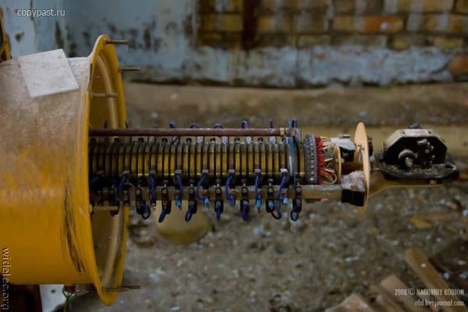
Роботы умирали... Наши роботы, академика Лукачева, созданные им для исследований на Марсе... Японские роботы... У них, видно сгорала вся начинка от высокой радиации. А солдатики в резиновых костюмах, в резиновых перчатках бегали.
Слышала, как врачи между собой говорили: «Девочка не в рубашке родилась, а в панцире. Показать по телевизору, ни одна мать не рожала бы».
В первые же дни после аварии из библиотек исчезли книги о радиации, о Хиросиме и Нагасаки, даже о рентгене.
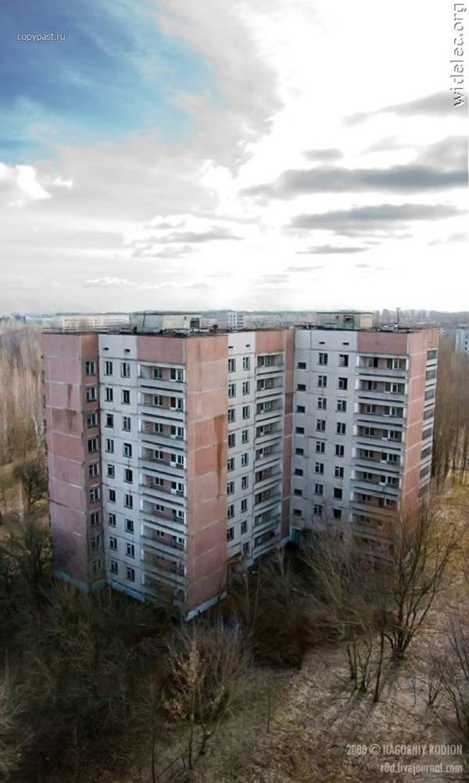
На вертолете прилетела группа ученых. В резиновой спецодежде, высоких сапогах, защитных очках... Как на Луну... Подходит к одному бабка: «Ты кто?» - «Я - ученый». - «Ах, ты ученый, поглядите на него, как разоделся. Замаскировался. А мы?» И за ним - с палкой. У меня не раз мелькало, что когда-нибудь ученых будут вылавливать, как в средние века ловили врачей и топили.
Хоронили землю в земле...
Кошки заглядывали в глаза, собаки выли, прорывались в автобусы. Дворняжки, овчарки... Солдаты их выталкивали. Пинали. Они долго бежали за машинами.
Из Беларуси скот везли и продавали в Россию. А телки лейкозные. Но зато сбывали их подешевке.
Старые женщины не плакали, плакали молодые.
Боюсь любить... У меня есть жених, мы отнесли заявление в загс. Вы слышали что-нибудь о хиросимских «хибакуси»? Тех, кто выжил после Хиросимы... Они могут рассчитывать только на браки друг с другом. У нас об этом не пишут, об этом не говорят. А мы есть... Чернобыльские «хибакуси...» Он привел меня в дом, познакомил со своей мамой... Его хорошая мама... Работает на заводе экономистом. Общественница. Ходит на все антикоммунистические митинги. Вот эта хорошая мама, когда узнала, что я из чернобыльской семьи, из переселенцев, удивилась: «Милочка, разве вы сможете родить?» У нас - заявление в загсе... Он умоляет: «Я уйду из дома. Снимем квартиру», - а у меня в ушах: «Милочка, для некоторых существует грех деторождения». Грех любить...
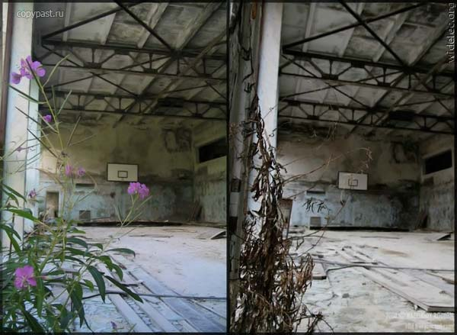
В Хойниках в центре города висела Доска почета. Лучшие люди района. Но поехал в зараженную зону и вывез детей из детского сада шофер-пьяница, а не тот, с Доски почета.
Помочь можете? Нет! Зачем тогда приезжаете? Расспрашиваете? Трогаете нас? Я не хочу торговать их несчастьем. Философствовать! Отстаньте, люди добрые! Нам тут жить...
А молоко нельзя... И картошку нельзя. В магазин завезли китайскую тушенку и гречку, а на что им купить? Гробовые, дают гробовые... Компенсация за то, что здесь живем... копейки... Хватает на две банки консервов...
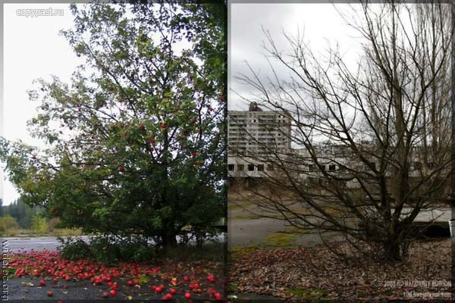
«По радио уже третий месяц: обстановка стабилизируется... Обстановка стабилизируется... Обстановка стаб...»
Не помню серьезных разговоров, помню анекдоты: «теперь во всех магазинах радиотовары», «импотенты делятся на радиоактивных и радиопассивных». А потом анекдоты вдруг исчезли.
Сегодня утром не успел пальто снять, открывается дверь, женщина с порога рыдает, не рыдает, а кричит: «Заберите его медаль и все грамоты! Заберите все льготы! Отдайте мужа!» Долго кричала.
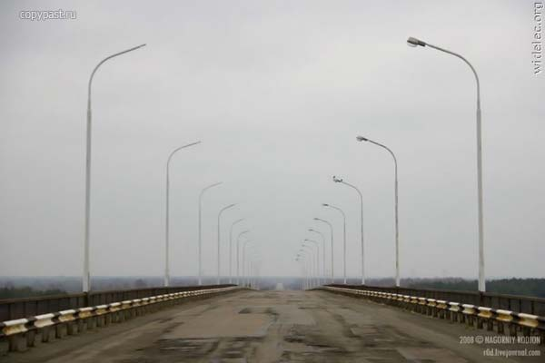
Все - рана... В больнице последние два дня... Подниму его руку, а кость шатается, болтается кость, тело от нее отошло... Кусочки легкого, кусочки печени шли через рот... Захлебывался своими внутренностями... Обкручу руку бинтом и засуну ему в рот, все это из него выгребаю... Это нельзя рассказать! Это нельзя написать! И даже пережить...
А четыреста шахтеров, которые день и ночь долбили тоннель под реактором? Нужно было прорыть тоннель, чтобы залить туда жидкий азот и заморозить земельную подушку, так это обозначается на инженерном языке. Иначе бы реактор ушел в грунтовые воды... Шахтеры Москвы, Киева, Днепропетровска... Я нигде о них не читал. А они голые, при температуре за пятьдесят градусов катили перед собой вагонетки на четвереньках. Там было сотни рентген...
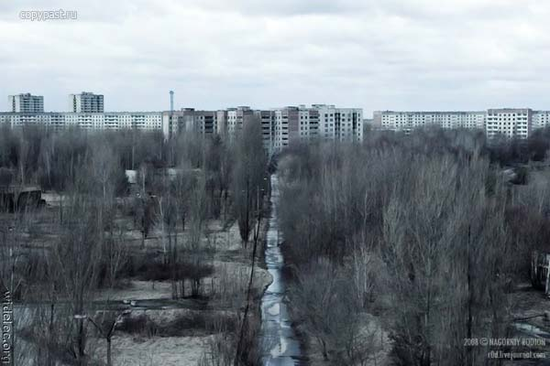
Где и кому они сегодня нужны в другом месте? Часто умирают. Умирают мгновенно. Они умирают на ходу - шел и упал, уснул и не проснулся. Нес медсестре цветы и остановилось сердце. Они умирают, но их никто по-настоящему не расспросил. О том, что мы пережили... Что видели... О смерти люди не хотят слушать. О страшном...
Сны рассказывают: то теленочка родила с восемью ножками, то щенка с головой ежика... Такие странные сны. Раньше таких снов у женщин не было. Я не слышала. У меня тридцать лет акушерского стажа…
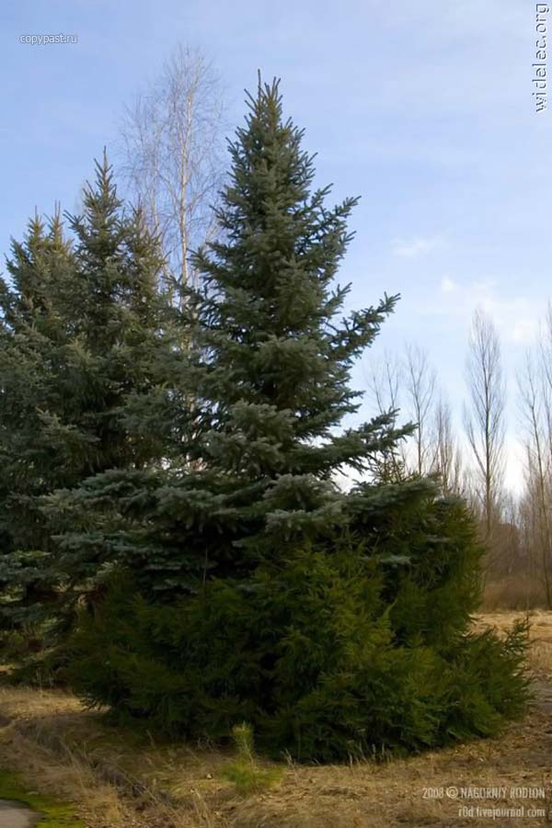
Первое, что она мне закричала: «Нужно срочно искать молоко и водку! Срочно!»
«Я боюсь жить на этой земле. Дали дозиметр, а зачем он мне? Постираю белье, оно у меня белюсенькое - дозиметр звенит. Приготовлю еду, спеку пирог - звенит. Постелю постель - звенит. Зачем он мне? Я кормлю детей - и плачу. «Чего ты, мамка, плачешь?»
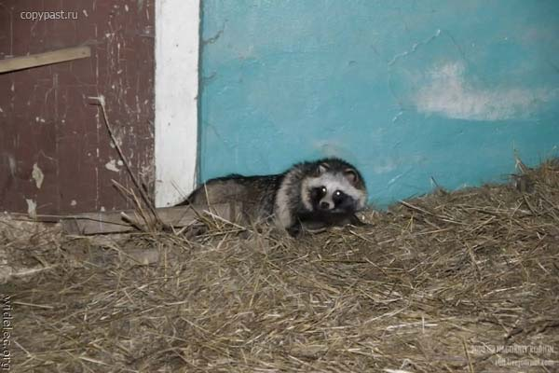
Маленькие девочки в больничных палатах играют в «куклы». Куклы у них закрывают глаза, куклы умирают.
- Почему куклы умирают?
- Потому что это наши дети, а наши дети жить не будут. Они родятся и умрут.
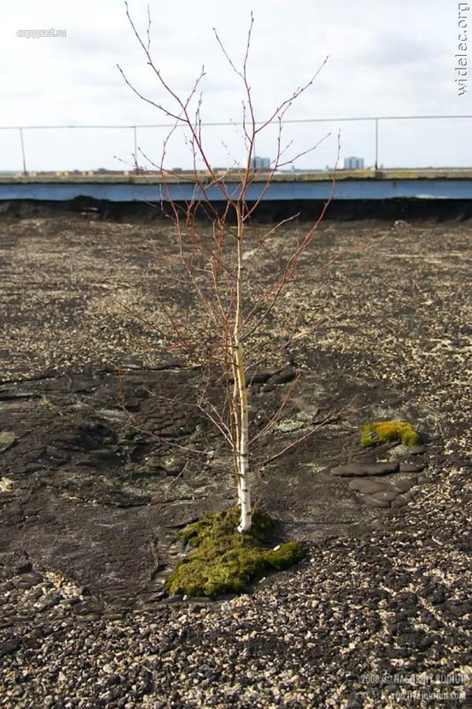
И одна женщина пригласила нас к себе: «Идемте, я постелю на кровати. Жалко вашего мальчика». А другая, которая стояла рядом, оттаскивала ее от нас: «Ты с ума сошла! Они - заразные».
Раз в неделю тем, кто хорошо землю копал, перед строем вручали похвальную грамоту. Лучший похоронщик Советского Союза. Какое-то безумие..."
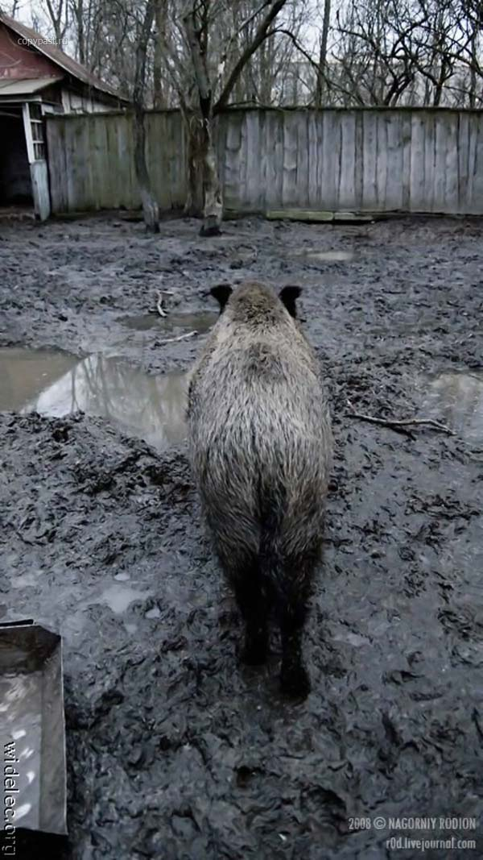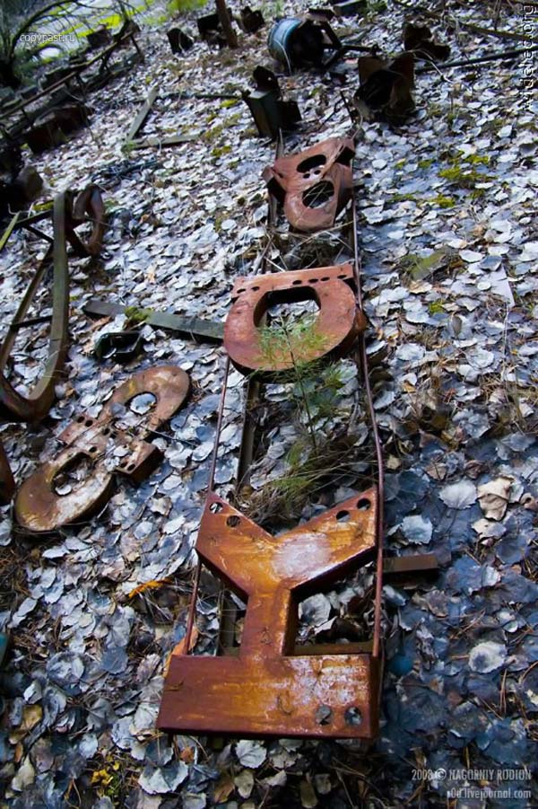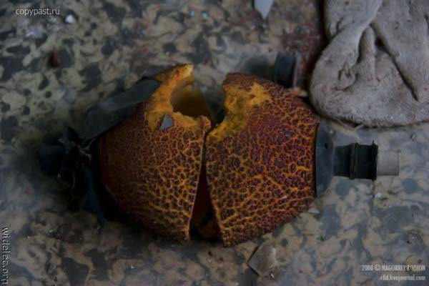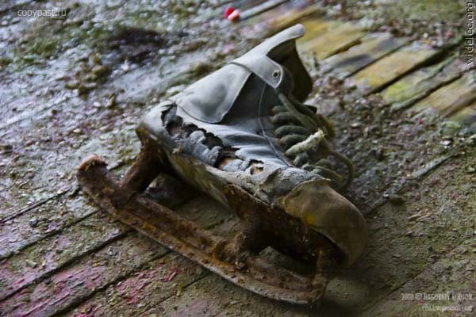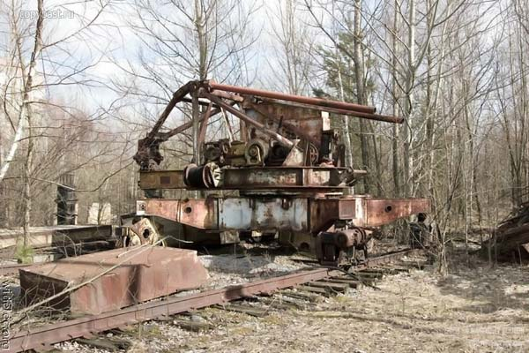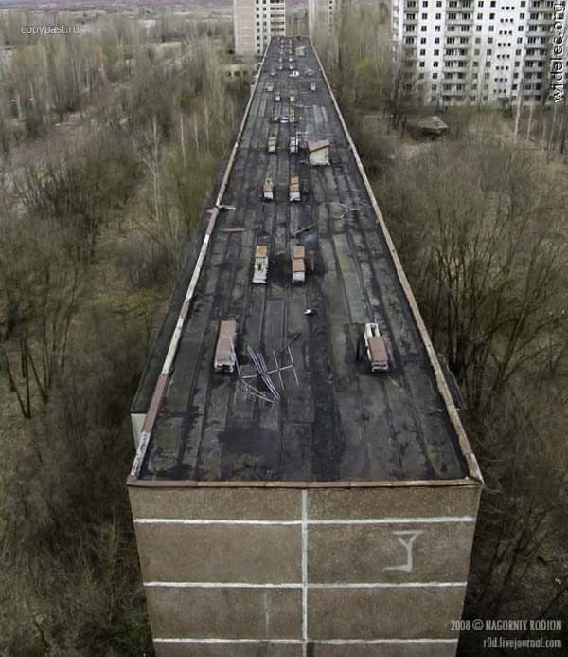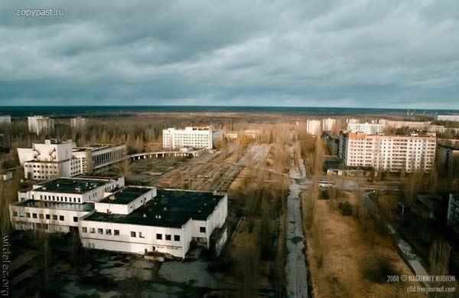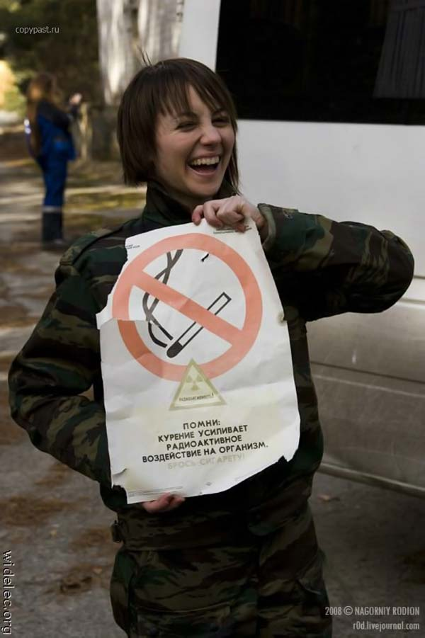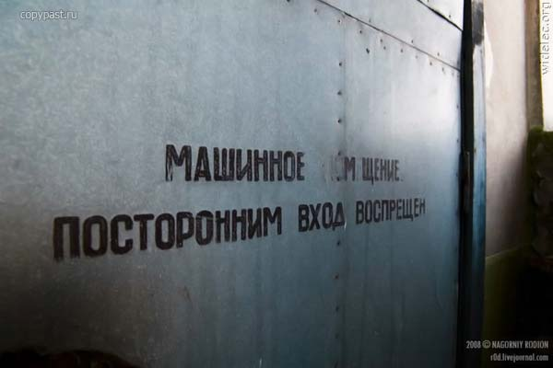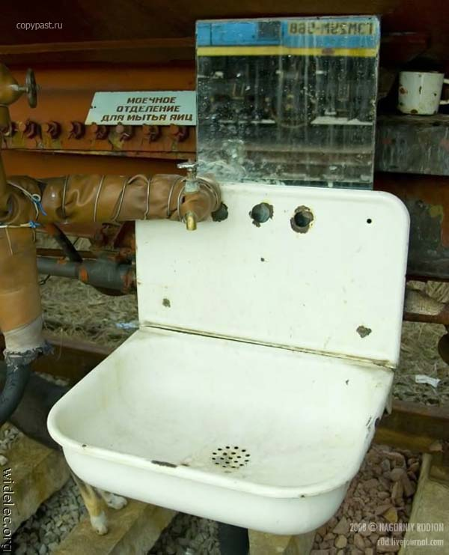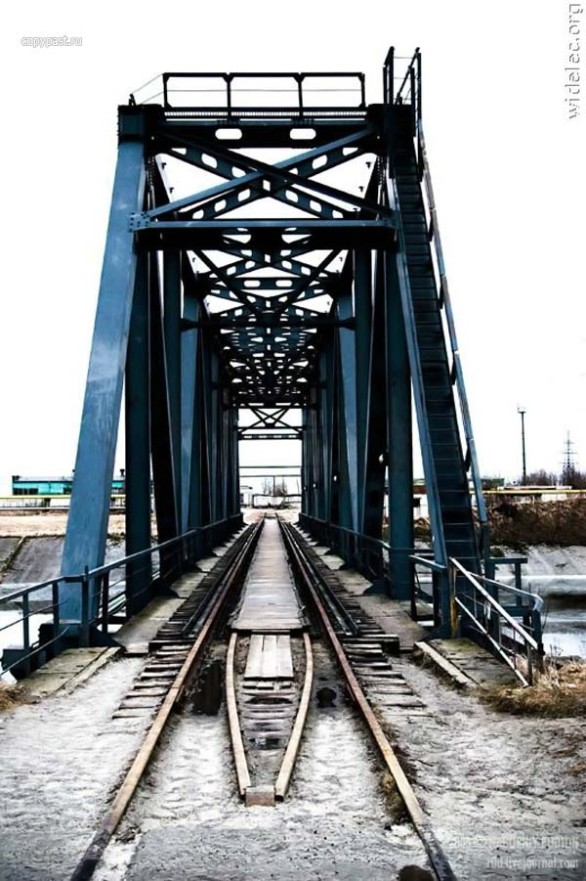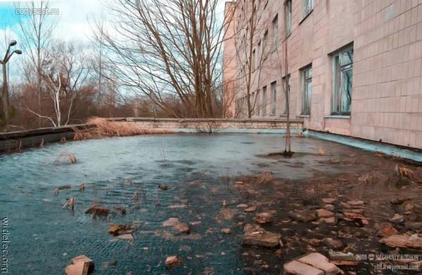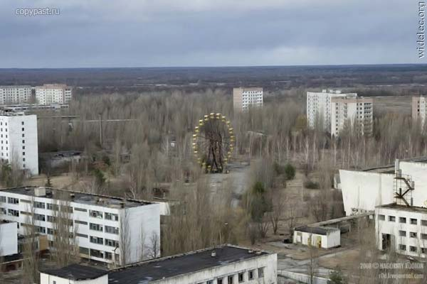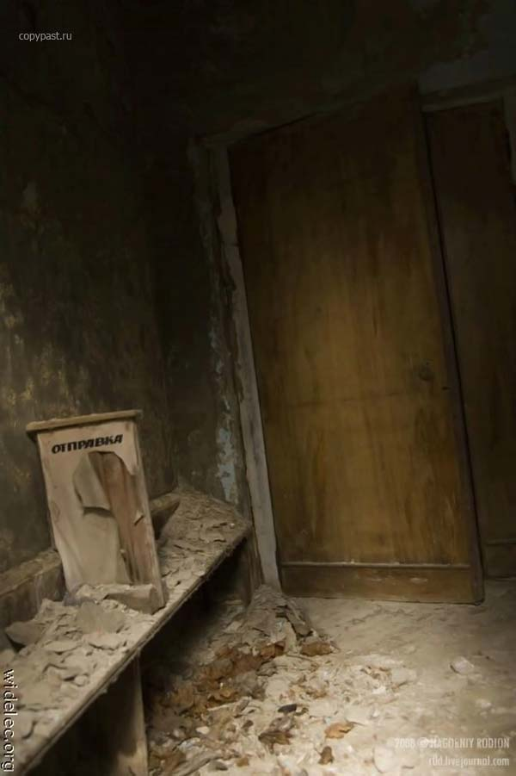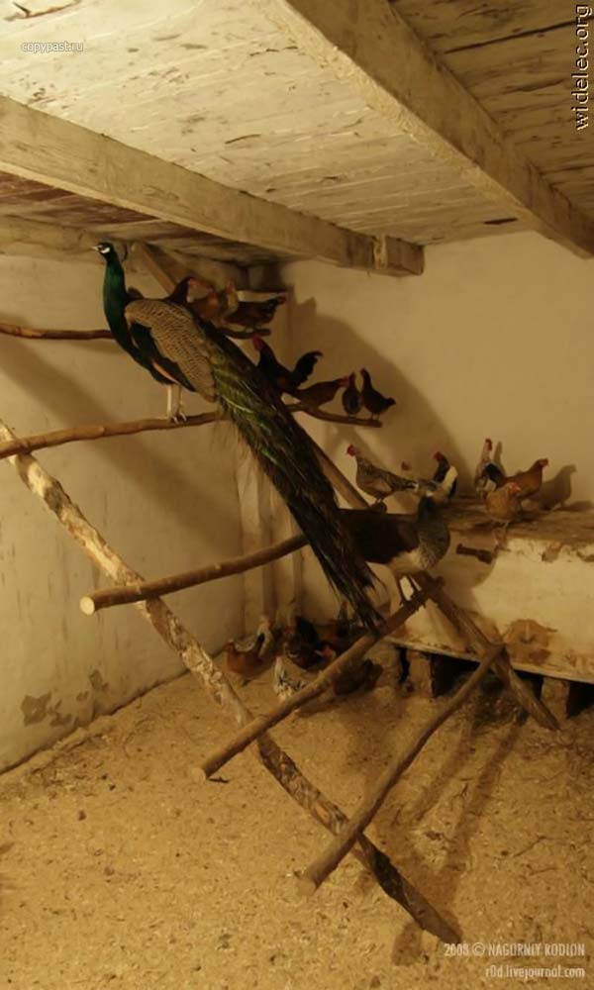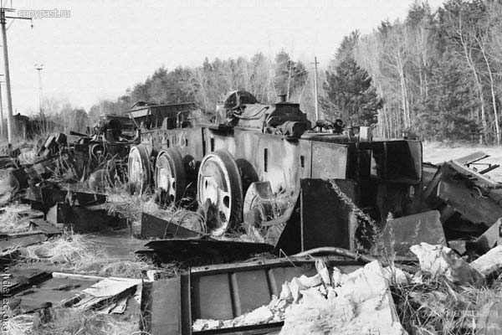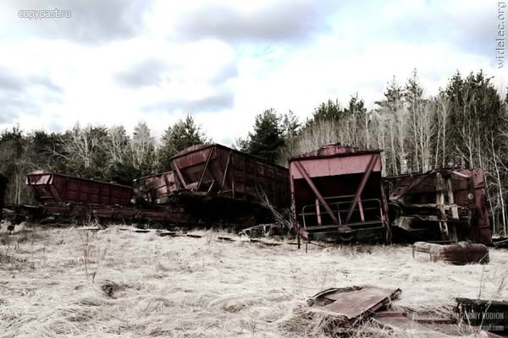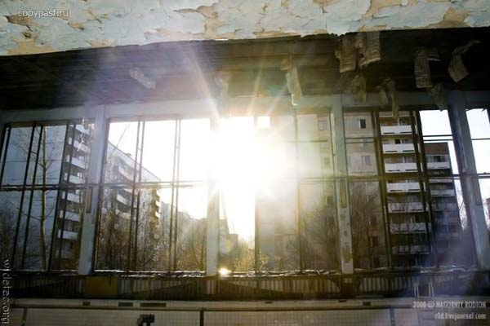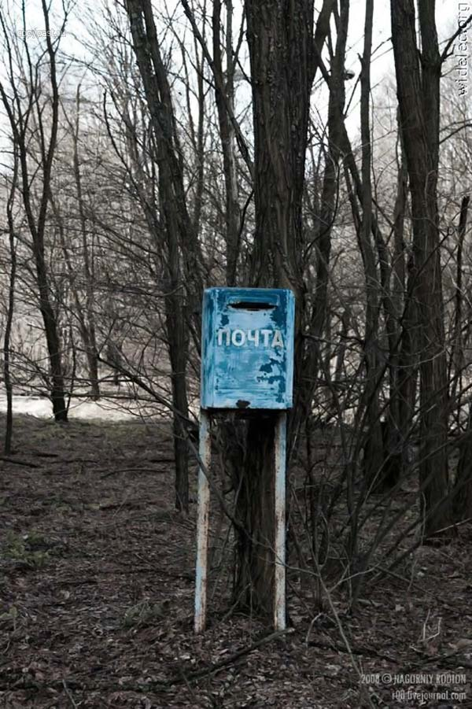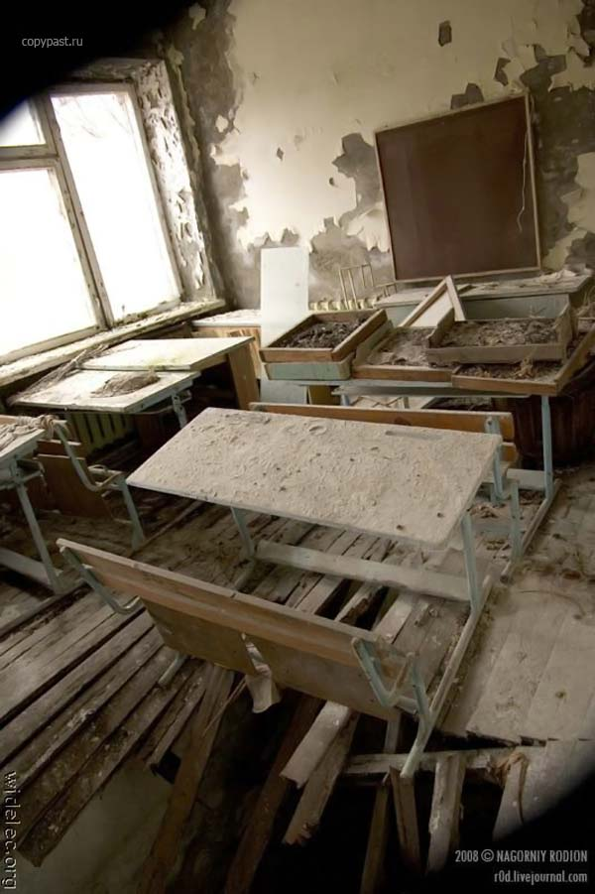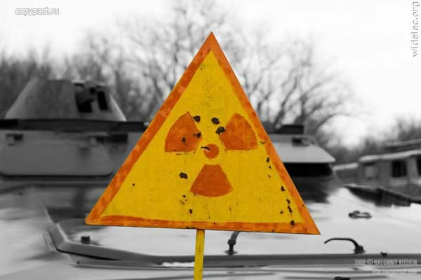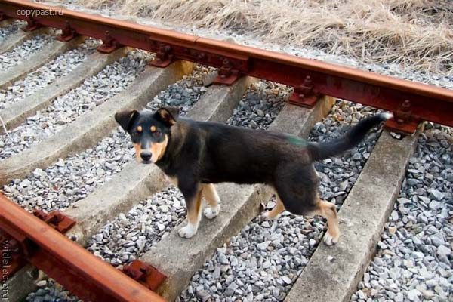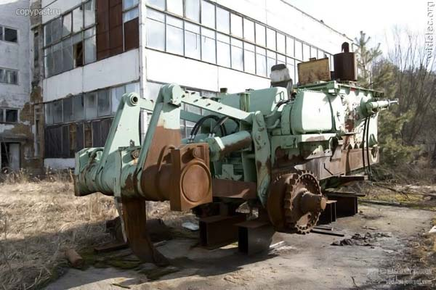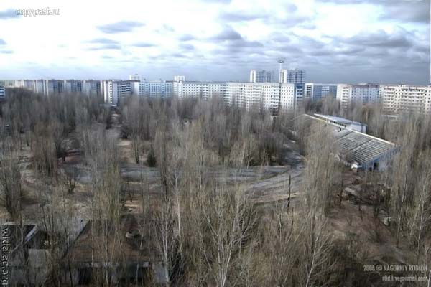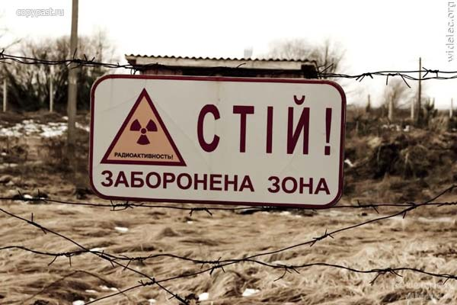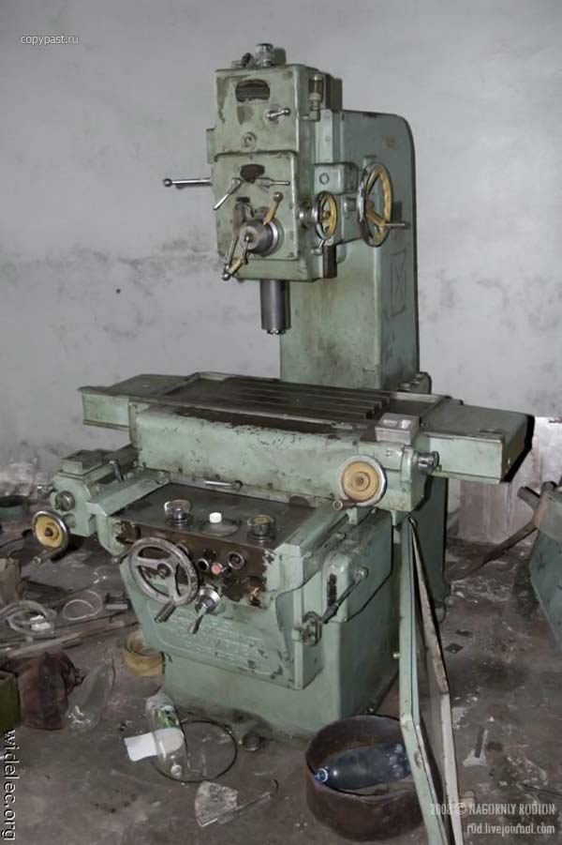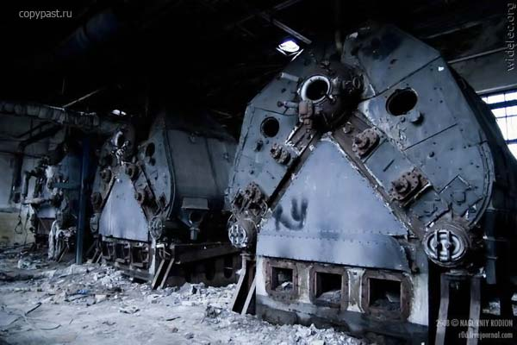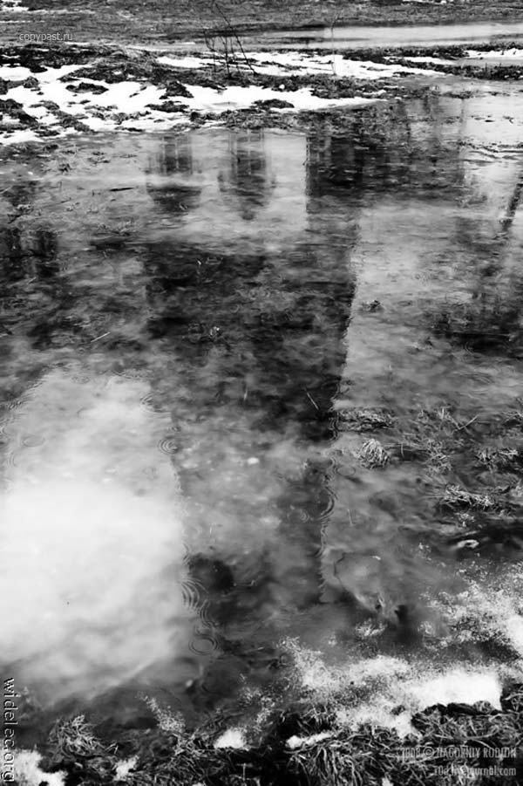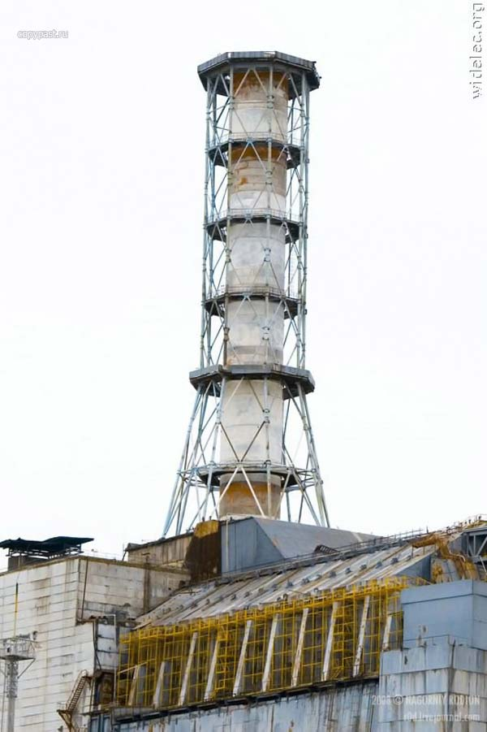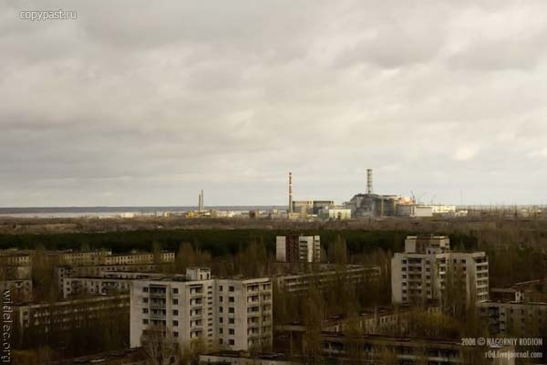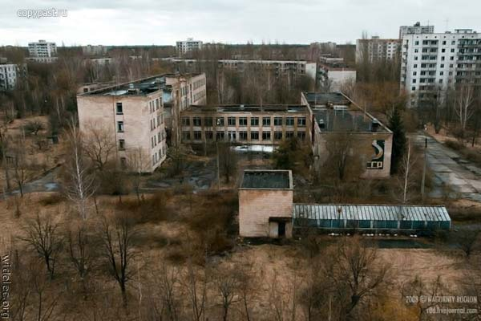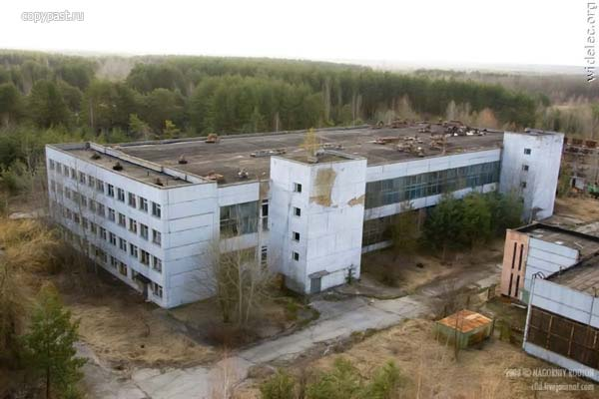

История города Припять
Среда, 17 Сентября 2008 г. 00:55 (ссылка) + в цитатник
В 1193 г. в летописи Стрежев уже именуется Чернобылем. Записано: "Князь Вышгородский и Туровский, Ростислав - сын великого князя киевского Рюрика (княжил от 1180 до 1195) "Ъха съ ловомъ отъ Чернобыля въ Торцийский".
Автор подробно живописует сложные пути истории Чернобыля - кто только не владел им! В конце XVII века Чернобыль достался польскому магнату Ходкевичу; вплоть до самой Октябрьской революции Ходкевичам принадлежало здесь более 20 тысяч десятин земли. С каким волнением сегодня читаешь названия сел, входивших в имение Ходкевичей: Заполье, Залесье, Янов, Новоселки, Ямполь, Нагорцы, Копачи, Машев, Зимовище и многие другие, включая Дитятский бор - все эти названия известны сейчас каждому, кто был причастен к работе в Зоне.
Странным образом название местечка Чернобыль мелькнуло в истории Великой французской революции: в период якобинской диктатуры уроженка Чернобыля, 26-летняя красавица-полька Розалия Любомирская-Ходкевич, 30 июня 1794 года была гильотинирована в Париже по приговору революционного трибунала, будучи обвинена в связях с Марией-Антуанеттой и другими членами королевской семьи. Под именем "Розалия из Чернобыля" эта голубоглазая блондинка увековечена в записях современников...
Древний Чернобыль дал свое горькое название ("чернобыль" по-украински - полынь обыкновенная) мощной атомной электростанции. Очень многие люди не только за рубежом, но и в нашей стране и до сих пор, после стольких публикаций в печати и многочисленных телевизионных передач, не совсем ясно или совсем не ясно понимают, что Чернобыль, оставшись скромным райцентром сельского типа, в годы, предшествовавшие аварии, почти не имел никакого отношения к атомной электростанции. Главной же столицей энергетиков стал молодой, бурно развивающийся город Припять, отстоящий от Чернобыля на 18 километров к северо-западу.
В изданном в 1986 г. киевским издательством "Мистецтво" фотоальбоме "Припять " (фото и текст Ю. Евсюкова) говорится:
"Его назвали Припятью по имени полноводной красавицы реки, которая, причудливо извиваясь голубой лентой, соединяет белорусское и украинское Полесье и несет свои воды седому Днепру. А своим появлением город обязан сооружению здесь Чернобыльской атомной электростанции имени В. И. Ленина.
Начальные страницы летописи трудовой биографии Припяти написаны 4 февраля 1970 года , когда тут был забит строителями первый колышек и вынут первый ковш земли. Близость железнодорожной станции и автотрассы, наличие реки определили выбор этого места для создания первой на Украине атомной электростанции... 15 августа 1972 года в торжественной обстановке был уложен первый кубометр бетона в основание главного корпуса электростанции... Успехи в возведении станции неразрывно связаны с успехами в строительстве нового жилья, городских объектов социально-культурного и бытового назначения. В городе сооружены Дворец культуры, Дом книги, кинотеатр, гостиница, четыре библиотеки, школа искусств с концертным залом, комплекс медицинских учреждений, благоустроенные средние общеобразовательные школы, профтехучилище. Создана широкая сеть бытовых учреждений, столовых, кафе, магазинов. Построено свыше десятка детских садов.
Строительству различных дошкольных и спортивных учреждений уделяется особое внимание, ведь средний возраст жителей юного города составляет двадцать шесть лет. Ежегодно здесь рождается более тысячи детей. Только в Припяти можно увидеть парад колясок, когда вечерами мамы и папы гуляют со своими малышами...
Припять уверенно шагает в будущее. Ее промышленные предприятия продолжают наращивать производственные мощности. В ближайшие годы будут построены энергетический техникум, еще одна средняя школа, Дворец пионеров, молодежный клуб, торговый центр, крытый рынок, гостиница, новые здания авто- и железнодорожного вокзала, стоматологическая поликлиника, кинотеатр с двумя кинозалами, магазин "Детский мир", универсам и другие объекты. Въезд в город украсит парк с аттракционами.
По генеральному плану в Припяти будет до восьмидесяти тысяч жителей. Полесский атомоград станет одним из красивейших городов Украины".
Красочный этот альбом мне подарил в пустом административном корпусе Припяти, в ее "Белом доме", Александр Юрьевич Эсаулов - заместитель председателя припятского горисполкома, один из героев нашей повести. Мы ходили с ним по безжизненным коридорам, заглядывали в опустевшие кабинеты: сдвинутая мебель, брошенные на пол бумаги, открытые сейфы, кучи пустых бутылок из-под пепси-колы в помещениях, где заседала Правительственная комиссия (на память я снял с дверей бумажки с торопливыми надписями - кто где размещается), подшивки газет, оборвавшиеся на дате "25 апреля", засохшие цветы в вазонах... И над всем этим - одуряющий запах дезинфекции, чтобы крысы не размножились.
Чернобыль пережил татаро-монгольское нашествие. ХIII век ознаменован победой Литовского княжества над татарами, а после того, как Литовский князь Гедеминас в 1320 году подчиняет себе Киев , наступает литовский период истории Украины. В 1569 году, после подписания Люблинской унии между Литвой и Польшей, Чернобыль отходит от владения Польши. Власть над городом переходит в руки династии шляхтичей Сапегов. Освободительная война украинского народа 1648-1654 гг. не обошла стороной и Чернобыльские земли. В результате военных действий край многократно переходил из рук в руки. В Чернобыле побывал Киевский полк повстанческой армии Богдана Хмельницкого под командованием А. Ждановича.
Когда на Правобережной Украине вспыхнуло пламя гайдамацкого движения, Чернобыль дважды, в 1747 и 1751 годах, удавалось захватить повстанческим отрядам и расправиться с польской шляхтой. Карательный отряд, возглавляемый паном Мацкевичем, огнем и мечом прошелся почти по всей местности над речками Тетерев и Припять.
На территории Чернобыля существовали православные церкви - Ильинская, построенная в 1749 году, после пожара отстроена и освящена в 1878 г. и в таком виде стоит по настоящее время, Николаевская и Богородическая; римско-латинская церковь во имя Успения пресвятой Богородицы, построенная в качестве доминиканского монастыря, а с 1832 года обращена в приходскую. В 1775 году в Чернобыле были основаны поселения раскольников - выходцев из Стародубья, а также колония московских старообрядцев. Раскольники имели свою церковь во имя св.Филиппа - митрополита Московского, при которой существовал мужской монастырь. К концу ХIХ века в Чернобыле наблюдается значительное увеличение еврейского населения. Город исконно считался местом поселения семьи чернобыльских цадиков. На рубеже XIX и ХХ веков в Чернобыле проживало 16740 человек и насчитывалось более 2000 дворов. В последнее столетие городу пришлось пережить много драматических событий: гражданская война, голод 1933 года, нацистская оккупация в Великую Отечественную войну и авария на ЧАЭС 1986 года.
Припять. От рождения и до... эвакуации
27 июля 1967 года комиссия Уральского отделения ТЭП вылетела на площадку строительства. Для размещения поселка предлагалось семь площадок: в районе города Чернобыля , севернее и южнее села Копачи, в районе станции Янов - западнее, и на месте поселка Лесной. Окончательно была выбрана площадка южнее села Семиходы . Определяющим для выбора места строительства города явилась близость железнодорожной станции, наличие реки и автотрассы.
Проектное задание было выпущено в 1969 г. В этом же году были выпущены и первые рабочие чертежи на коммунальные системы, первый микрорайон и временный поселок. Первые рабочие чертежи привязки были выданы на общежития № 1-4 и дома №3 и №5 по улице Дружбы народов.
4 февраля 1970г. считается началом строительства города. Заложено общежитие № 1, здание строительного управления, столовая № 1 , начался монтаж поселка "Лесной".
Вместе с вводом первых объектов на ЧАЭС строились первые дома в поселке строителей Припять, в июне 1971 г. рабочая комиссия приняла первый 90- квартирный дом. В декабре 1972 г. была построена первая школа. В августе 1971 года принимались в эксплуатацию инженерные сооружения жилпоселка : пусковой комплекс водоснабжения, канализации и техводоснабжения .
К 1986 году в городе были сооружены Дворец культуры, Дом книги, кинотеатр, гостиница, четыре библиотеки, школа искусств с концертным залом, комплекс медицинских сооружений, благоустроенные средние общеобразовательные школы, профтехучилище. Действовал филиал Куйбышевского всесоюзного заочного энергостроительного техникума. Создана широкая сеть бытовых учреждений, столовых, кафе, магазинов, построено свыше десятка детсадов.
Строительству различных дошкольных и спортивных учреждений уделялось особое внимание, ведь средний возраст жителей юного города составлял двадцать шесть лет. Ежегодно здесь рождалось более тысячи детей.
В ближайшем будущем в Припяти планировалось построить энергетический техникум, еще одну среднюю школу, межшкольный учебно-производственный комбинат, Дворец пионеров, молодежный клуб, торговый центр, крытый рынок, гостиницу, новые здания авто- и железнодорожного вокзалов, стоматологическую поликлинику, кинотеатр с двумя кинозалами, магазин "Детский мир", универсам и другие объекты . Предусматривалось также сооружение ретранслятора центрального телевидения на три программы. На въезде в город планировалось построить парк с аттракционами.
Вместе с вводом первых объектов на ЧАЭС строились первые дома в поселке строителей Припять, в июне 1971 г. рабочая комиссия приняла первый 90- квартирный дом. В декабре 1972 г. была построена первая школа. В августе 1971 года принимались в эксплуатацию инженерные сооружения жилпоселка : пусковой комплекс водоснабжения, канализации и техводоснабжения.
Начало строительства Припяти принято вести с 4 февраля 1970 года, а 14 апреля 1972 года – ее День Рождения - в этот день Указом Президиума Верховного совета УССР ей было дано имя – в честь реки, на которой она была построена – Припять. Ну а статус города Припять приобрела в 1979 году.
В те времена Припять была одним из самых престижных городов Украины – широкие улицы, спроектированные в лучших традициях новых советских городов, высокие светлые многоэтажки, развитый соцкультбыт, огромный бассейн, отличный стадион, и пр., и пр. Из окрестных сел и городов, даже из райцентра – Чернобыля, люди ездили в Припять отовариваться в местные магазины, поскольку снабжался город отменно. Этим он напоминал многие ему подобные заповедники коммунизма на территории разваливающегося социализма – Тольятти, Арзамас-16, Дубну, Зеленоград, Рыбинск, Байконур и др.
В середине 1980-х годов в благополучной Припяти проживало около 48000 человек, а проектировался он аж для 75-78 тысяч жителей. Такому быстрому росту населения (ежегодно количество припятчан увеличивалось более чем на полторы тысячи человек, из которых почти половину составляли новорожденные) способствовало и то, что кроме АЭС, жители стали обслуживать удобный транспортный узел всего Полесья – недалеко от города расположена большая железнодорожная станция Янов, в самой Припяти построили автовокзал и большую речную пристань, скорее напоминавшую маленький речной порт. А судоходный фарватер реки продлили к 1976 году на много километров вверх по течению.
Новый город полюбился не только его новоселам, но и чиновникам – сюда возили туристов и официальные делегации со всего мира, что бы показать, как живет современный советский народ. Показывали проспект Ленина, улицы Дружбы Народов и Героев Сталинграда, улицу Набережная, проспекты Строителей и Энтузиастов. Особую гордость у припятчан вызывали названия улиц Леси Украинки и Курчатова. В центре города, на большой площади, располагались здания городского совета, кинотеатр «Прометей», ДК «Энергетик», гостиница «Полесье», магазины и кафе, рядом – Городской парк культуры и отдыха. А к концу 1988 года в развивающемся городе должны были открыться еще два крупных торговых центра, дворец пионеров, двухзальный кинотеатр, дворец искусств «Юбилейный», два спорткомплекса, гостиница «Октябрь» и даже – собственная телебашня высотой 52 метра. Все это экскурсоводы рассказывали гостям города. Еще они объясняли основы градостроительной концепции Припяти, разработанной московскими архитекторами – принцип «треугольной» застройки кварталов, с характерным соседством домов обычной и повышенной этажности, равноугольным расположением улиц и проспектов, на пересечении которых отсутствовали перекрестки – было принято круговое движение (говорят, что это был личный «проект» самого Л.И. Брежнева, пытавшегося таким образом оградить новые города от автомобильных пробок). Конечно, подобные градостроительные концепции воплощали в жизнь не только в Припяти, но и во многих других новых городах СССР , поэтому их кварталы так и похожи друг на друга, как близнецы – и в Тольятти, и в Курчатове, и в Семипалатинске, и в Волгодонске…
Так разрастался и жил этот город-сад вплоть до 26 апреля 1986 года.
Эвакуация населения города Припяти
В результате Чернобыльской катастрофы впервые в Украине были осуществлены эвакуация и переселение людей из загрязненных территорий, полностью освобождаемых от населения некоторых малых городов, а также крупных, средних и малых сельских поселений.
Эвакуация проводилась с 27 апреля по август 1986 г. местными органами власти на основе решений правительственных органов.
Так, в соответствии с решением Правительственной комиссии Совета Министров СССР с 14.00 до 17.00 27 апреля 1986 г. организованно была проведена эвакуация Припяти и железнодорожной станции Янов (соответственно 49360 и 254 человека). За несколько часов в районе было сосредоточено достаточное количество транспорта.
Наиболее поучительно была проведена эвакуация Припяти [1].
Примерно в такой же последовательности принимались решения и осуществлялась эвакуация населения из 10- и 30-километровой зоны ЧАЭС.
3 мая 1986 г. с 9.00 до 21.00 в соответствии с распоряжением №-09 от 2 мая 1986г. начальника Гражданской обороны и председателя Киевского облисполкома из 10- и 30-километровой зоны ЧАЭС было эвакуировано 7392 человека из 15 населенных пунктов.
Сразу после принятия решения о расхолаживании 4-го блока было принято решение об обсуждении вопроса о городе Припяти. 26-го вечером радиационная обстановка в нем была еще более или менее благополучная. Измеряемые от миллирентгена в час до максимальных значений - десятков миллирентген в час, конечно это не здоровая обстановка, но она еще позволяла казалось бы какие-то размышления.
Вот в этих условиях с одной стороны, повторяющихся радиационных измерений, с другой стороны, в условиях, когда медицина была ограничена сложившимися порядками, инструкциями, в соответствии с которыми эвакуация могла быть начата в том случае, если бы для гражданского населения существовала бы опасность получить 25 биологических рентген на человека в течении какого-то периода времени пребывая в этой зоне и обязательной такая эвакуация становилась только в том случае, если бы угроза получения населением 75 биологических рентген на человека во время пребывания в пораженной зоне.
А в интервале от 25 до 75 рентген право принять решение принадлежало местным органам. Вот в этих условиях и шли дискуссии, но тут я должен сказать, что физики, особенно, Виктор Алексеевич СИДОРЕНКО, предчувствуя, что динамика будет меняться не в лучшую сторону, настаивали на обязательном принятии решения об эвакуации, но и, значит, медики здесь, что-ли, уступили физикам и где-то в 10 или 11 часов вечера 26-го апреля Борис Евдокимович, прослушав нашу дискуссию, принял решение об обязательной эвакуации.
После этого представители Украины: тов. ПЛЮЩЬ и тов. НИКОЛАЕВ приступили к немедленной подготовке эвакуации города на следующий день. Это была не простая процедура, нужно было организовать необходимое количество транспорта. Оно было вызвано из Киева. Нужнобыло точно разведать маршруты, по которым вести население, а генерал БЕРДОВ возглавил работу по их определению и оповещению населения с тем, чтобы они не выходили из каменных домов.
К сожалению это значит, что информация шла путем устного информирования через заходы в подъезды, вывешивания всяких объявлений и, видимо, не до всех дошла, потому, что утром 27 на улицах города можно было видеть и матерей, везущих в колясках своих детей, детишек, перемещающихся по городу и вообще некоторые, так сказать признаки такой обычной воскресной жизни.
Нам одиннадцать часов утра уже было официально объявлено, что весь город будет эвакуирован к 14 часом. Был полностью собран весь необходимый транспорт, определены маршруты следования и прямо в два, два с половиной часа, практически весь город, за исключением персонала, так же определенного, только который был необходим для функционирования коммунальных служб города и для тех людей, которые были связаны со станцией, вся остальная часть населения город покинула [2].
Хронология событий эвакуации Припяти
26.04.1986г.
8.00 - 9.00
Запрос директора ЧАЭС об эвакуации населения из Припяти у председателя Правительственной комиссии без четкого представления радиационной обстановки на ЧАЭС и в городе. Разрешения не последовало.
23.00
Обсуждение в Правительственной комиссии вопроса об эвакуации населения из Припяти (принято решение усилить наблюдения за радиоактивной обстановкой, подтянуть предназначенный дли эвакуации транспорт к окраинам Чернобыля, окончательное решение принять утром 27.04.1986 г.)
27.04.1986г,
22.30 - 2.00
Убытие автотранспорта в районы катастрофы и сосредоточение его на рубеже Чернобыля: автобусов - 1225 (на 144 автобусах было установлено транспортно-санитарное оборудование), грузовых автомобилей - 360. Кроме того, на железнодорожной станции Янов были подготовлены два дизель-поезда на 1500 мест.
7.00
Председатель Правительственной комиссии на узком совещании объявил, что принял решение об эвакуации во второй половине дня 27.04.1986 г.
10.00 - 12.00
На совещании председатель Правительственной комиссии дал местным партийным и советским органам указания и объявил порядок эвакуации населения (временем и датой официально объявленного решения Правительственной комиссии о проведении эвакуации Припяти принято считать 12.00 27.04.1986 г.).
12.20
Инструкции начальников эвакосекгоров, их заместителей и старших нарядов.
13.00
Инструкции всего личного состава, задействованого в эвакуации.
13.10
Передача по местному радио сообщения Припятского горисполкома об эвакуации.
до 13.50
Повторный обход домов сотрудниками милиции.
13.50
Сбор жителей у подъездов своих домов.
14.00
Подача автобусов к местам сбора (начало эвакуации).
14.00 - 16.30
Проведение эвакуации: колонны из 20 автобусов и 5 грузовых машин направлялись за людьми и личным имуществом в Припять с интервалом в 10 мин в сопровождении ГАИ.
16.30
Практическое завершение эвакуации.
18.20
Поквартирный обход домов сотрудниками милиции (выявлено 20 человек, которые пытались уклониться от эвакуации)
Население Припяти и Чернобыля было обеспечено жильем в городах Украины, в основном в Киеве и Чернигове. 1040 семей было эвакуировано за пределы Украины: в Молдову, Прибалтику, Российскую федерацию. К концу 1993 г. 442 семьи изъявили желание возвратиться в Украину. Из них 226 семей уже обеспечены жильем на ее территории.
Эвакуация населения 30-километровой зоны ЧАЭС
Эвакуация происходила последовательно, в зависимости от численности людей в этих пунктах и их удаленности от ЧАЭС.
3, 4 и 7 мая 1986 г. была проведена эвакуация еще 44 населенных пунктов из 30-километровой зоны ЧАЭС и некоторых территорий вблизи нее. В период с 14 мая по 16 августа 1986 г. в соответствии с решением №-70 Особой группы ЦК Компартии Украины и распоряжениями №№-40/1, 49 и 64 начальника Гражданской обороны и председателя Киевского облисполкома дополнительно было эвакуировано 15 населенных пунктов (8 - Киевской и 7 - Житомирской областей).
Всего до середины августа 1986 г. из 81 населенного пункта Украины было эвакуировано 90784 человека. Около 25 тыс. человек было эвакуировано из 107 населенных пунктов Беларуси. Одновременно из 30-километровой зоны ЧАЭС было вывезено 60 тыс. голов крупного рогатого скота и других сельскохозяйственных животных.
В целом, несмотря на ряд проблем в размещении переселяемых людей, что во многом связано с отсутствием заблаговременно разработанных планов эвакуации большого людей, эвакуация населения в тот период прошла в течение короткого времени и сравнительно организованно.
На этом этапе значительную помощь в эвакуации оказали транспортные организации Киева и Киевской обл. В эвакоперевозках участвовали 8387 единиц автотранспорта, в том числе 2452 единицы автобусов, около 400 единиц автотранспорта было привлечено из Вооруженных сил.
Для размещения переселяемых людей в соответствии с постановлениями Совета Министров УССР №№-206, 421 и распоряжением №-4б0-р 1986 г. для сельского н населения было построено более 11 тыс. домов усадебного типа и 402 объекта социально-культурного назначения.
Население Припяти и Чернобыля было обеспечено жильем в городах Украины, в основном в Киеве и Чернигове. 1040 семей было эвакуировано за пределы Украины: в Молдову, Прибалтику, Российскую федерацию. К концу 1993 г. 442 семьи изъявили желание возвратиться в Украину. Из них 226 семей уже обеспечены жильем на ее территории.
После дополнительных обследований загрязненных территорий Совет Министров УССР 28 июня 1989 г. отдал распоряжение №-244-СЂ о порядке и условиях переселения жителей некоторых населенных пунктов Житомирской и Киевской областей в связи с загрязнением радионуклидами почвы сверх допустимых норм. Начался период отселения жителей из зоны безусловного (обязательного) отселения.
Первым этапом реализации этого распоряжения стало постановление Совета Министров УССР №-333 от 30 декабря 1989 г., которым предусматривалось переселение жителей 12 населенных пунктов Народичского и 4 населенных пунктов Полесского районов.
В течение 1989 - 1991 гг. в соответствии с данным постановлением из указанных населенных пунктов в построенных или приобретенных у местного населения домах было поселено 3,2 тыс. человек. При этом места для строительства жилья переселенцы выбирали уже самостоятельно, и переселение в чистые районы Житомирской и Киевской областей происходило целыми селами и хозяйствами.
В конце 1989 г., когда в ходе радиологической паспортизации населенных пунктов Житомирской, Киевской, Черниговской, Ривненской и Волынской областей были выявлены интенсивно загрязненные территории, а также в связи с низкой эффективностью дезактивационных мероприятий в населенных пунктах, расположенных на загрязненных территориях, было принято постановление Совета Министров УССР №-315 от 14 декабря 1989 г. Этим документом было предусмотрено проведение дополнительных мероприятий по защите здоровья населения, особенно детей, предоставлено право на самостоятельный выезд из радиоактивно загрязненных территорий семей, в составе которых имеются дети в возрасте до 14 лет.
8 февраля 1990 г . правительством Украины было принято дополнительно постановление №-32 об отселении из населенных пунктов Полесское и Народичи семей, в составе которых имеются дети или беременные женщины. Этим постановлением предусматривалось отселение 800 семей в 20 областей Украины. Затем для этих целей решением Президиума Совета Министров УССР №-6 от 9 апреля 1990 г. было выделено 400 квартир в Киеве.
Так, семьи из пгт Полесское Киевской обл. были расселены в 50 населенных пунктах этой области, от 9 до 560 семей в каждом из них (рис. 1.1.2). Отселяемые из п.г.т. Полесское работали в различных трудовых коллективах, но многие из них находились в родственных и дружественных отношениях, и такой разрыв связей отрицательно повлиял на их моральное состояние. Однако есть достаточно много примеров глубоко продуманного и хорошо подготовленного переселения.
Жители с. Калиновка Народичского р-на Житомирской обл большинство из которых трудилось в местном колхозе им. Я.М. Свердлова, в соответствии с решением сельского схода приняли приглашение колхоза им. Энгельса (ныне сельскохозяйственная ассоциация) с. Бутовское Александрийского р-на Кировоградской обл. Учитывая благоприятные экологические условия с.Бутовское и хорошее черноземье в районе этого села (намного лучшее, чем в Полесье), сюда переехала значительная часть жителей с.Калиновка, связанная родственными и трудовыми отношениями. Отметим, что производственная и социально-бытовая инфраструктура этих сел находилась в упадке.
Подобное решение, а именно переселение и объединение ранее неперспективных сел, имеет важное значение для возрождения части из них, что приобретает уже большое государственное значение.
В сжатые сроки, практически за полтора года, по контракту с румынской фирмой "Арчиф" возле с.Бутовское было качественно построено 96 жилых усадеб с комплексом подсобных хозяйственных построек.
Порядок обеспечения жильем граждан, которые самостоятельно выезжали из радиоактивно загрязненных территорий, был определен постановлением Совета Министров УССР №-115 от 21 мая 1990 г. 1 августа 1990 г. Верховный Совет УССР принял постановление "О неотложных мероприятиях по защите граждан Украины от последствий Чернобыльской катастрофы". В порядке выполнения этого постановления Совет Министров УССР 23 августа 1990 г. принял постановление №-228, которым предусматривалась реализация мероприятий по переселению в обязательном порядке жителей еще 66 населенных пунктов Житомирской, Киевской, Ривненской и Черниговской областей. При этом в связи с пожеланиями населения переселение осуществляется не только внутри этих областей, а также в иные области. Так, часть жителей Киевской обл. переселяется в Сумскую, Полтавскую и Харьковскую области, а Житомирской - в Кировоградскую, Николаевскую, Одесскую, Херсонскую, Тернопольскую, Винницкую, Черновицкую и Волынскую области Украины. Позже, 16 декабря 1992 г., было принято постановление Кабинета министров "О порядке отселения и самостоятельного переселения граждан с территорий, которые подверглись радиоактивному загрязнению вследствие аварии на ЧАЭС №-706.
Так в зависимости от складывающихся условии и приобретенного опыта постоянно совершенствовались законодательная и нормативная база по обеспечению эвакуации и переселения.
Всего в течение 1986 - 1991 гг. из зоны обязательного отселения было эвакуировано 163 тыс. человек, в том числе в 1990 - 1991 гг. - 13658 человек и 58,7 тыс. человек добровольных переселенцев из всех зон влияния Чернобыльской катастрофы.
В 1992 - 1993 гг. было предусмотрено переселить из зоны обязательного отселения 34,8 тыс. человек и 50 тыс. человек добровольных переселенцев. К осени 1993 г. из 17099 семей, которые подлежали отселению, переселено 9054 семьи, из них в течение первых трех кварталов 1993 г. - 2339 семей.
В населенных пунктах компактного переселения жителей из загрязненных районов выполнен огромный объем строительных работ по развитию социально-бытовой инфраструктуры. Достаточно сказать, что только в 1986 - 1989 гг. было построено более 600 объектов социально-бытового назначения, благоустроено 3,5 млн м 2 территорий, построено и отремонтировано 1400 км дорог, 600 км газопроводов и т.д. Однако в целом планы жилищно-коммунального строительства для пострадавшего населения постоянно не выполнялись. Особенно ощутимым было сильное отставание в развитии социально-бытовой инфраструктуры. Еще более усугубилась ситуация в жилищно-коммунальном строительстве после 1991 г., когда в Украине и СНГ начался сильнейший экономический кризис, основным катализатором которого явился энергетический кризис. Украина ныне поставлена перед жестокой реальностью: самостоятельно решать острые проблемы Чернобыльской катастрофы.
Опыт решения проблем эвакуации и переселения пострадавших в результате Чернобыльской катастрофы в сжатые сроки и в трудных условиях представляет несомненный интерес для мировой общественности. Отдавая дань тем огромным усилиям, которые пришлось приложить для решения этих проблем, нельзя не отметить ряд серьезных уроков, которые не следует забывать.
1. Эвакуация и переселение людей в связи с возможными крупными техногенными катастрофами и стихийными бедствиями, как и все остальные мероприятия по смягчению или ликвидации их последствий, должны заблаговременно и тщательно планироваться, всесторонне подготавливаться, а готовность к проведению их периодически проверяться.
2. Планированию или бесплановому проведению эвакуации и переселения должна предшествовать тщательная экологическая, медико-биологическая и морально-психологическая оценка условий в местах переселения и возможных последствий таких действий.
Игнорирование такой оценки в период после Чернобыльской катастрофы привело к серьезным просчетам: из-за недооценки местных экологических, природных и социально-экономических условий были допущены ошибки в выборе мест нового строительства, новых поселений, особенно Славутича; несвоевременно была учтена динамика изменения условий формирования коллективной дозы облучения, в том числе постепенное увеличение доли внутреннего облучения, что обусловило переоценку в ряде случаев необходимости эвакуации и переселения и недооценку проблем обеспечения чистыми продуктами питания, а также медицинского и социально-бытового обслуживания.
Анализ обеспечения жильем переселенцев показал что из построенных домов более 500 к осени 1986 г. не были заселены и постепенно разрушались. Так, в с. Червоное Яготинского р-на Киевской обл. из 65 домов на 1 июня 1988 г. не было заселено 40, а в с.Супоевка этого же района из 140 не заселено 53. Одними из основных причин этого были низкое качество построенного жилья, неудовлетворительные социальные условия жизни, отсутствие рабочих мест для новоселов в этих
населенных пунктах.
Большие недостатки выявились и в распределении жилья, построенного для эвакуированных. При обследовании условий жизни 27,8 тыс. человек, проживающих в домах для эвакуированных, оказалось, что часть из них не имеет никакого отношения к этой категории жителей. Это люди из других, чистых населенных пунктов Украины и России, а также местные жители, которые улучшили свои жилищные условия.
Начался обратный процесс - часть людей стала возвращаться в зону отчуждения. Весной 1987 г. в зоне отчуждения насчитывалось 900 "самоселов". На 1 сентября 1988 г. в этой зоне проживало уже около 1200 человек на территории Украины и примерно 6500 человек на территории Беларуси.
По данным анкетирования, проведенного весной 1992 г., подавляющее число "самоселов" (около 80 %) - это люди старше 60 лет, пенсионеры, из них 12 инвалидов Великой Отечественной войны и 18 инвалидов труда. Население допенсионного возраста работает в Чернобыле, в поселке Зеленый Мыс, а также в колхозах, прилегающих к зоне отчуждения.
Возвратившись в свои дома, "самоселы" ведут натуральное хозяйство и почти не выезжают за пределы зоны. Они обеспечивают себя продуктами питания, пользуясь услугами автолавок, которые 1-2 раза в неделю привозят им хлеб, молоко и другие продукты первой необходимости. Содержат на своих наделах птицу и поросят, многие имеют коров. Число женщин, возвратившихся в зону отчуждения, в два раза превышает число мужчин. В селах Ильинцы и Лубянка постоянно проживают несколько семей с детьми. Во время летних каникул количество детей в селах зоны значительно увеличивается. Основными причинами возвращения населения являются:
неудовлетворенность полученным жильем (построенные в быстром темпе дома оказались в значительной степени сырыми и холодными, просели фундаменты, образовались трещины);
поселение нескольких семей в домах с общей кухней, что привело к потере чувства хозяина и возникновению психологического напряжения и дискомфорта; неудовлетворенность природными особенностями новых мест проживания (отсутствие сада, реки, леса, низкое плодородие почвы и т.д.); подселение эвакуированных в другие семьи в связи с несвоевременным строительством жилья.
Определенный дискомфорт несло и нарушение сложившихся ранее родственных, дружеских, культурных связей, что привело к ухудшению морально-психологического состояния переселенцев.
85 % опрошенных одной из причин возвращения назвали тоску по родному дому. Учитывая, что большинство "самоселов" пожилые и старые люди, безусловно, существенную роль в мотивации возвращения сыграло и снижение адаптационных способностей пожилых людей к новым условиям жизни и новому окружению. Проживание в зоне отчуждения не вызывает у этих людей тревоги. 75 % опрощенных не осведомлены об условиях загрязнения мест их проживания и не желают слышать о какой-либо опасности, связанной с облучением.
В 1993 г. правительство Украины приняло решение о проведении регистрации лиц, возвратившихся в зону отчуждения после эвакуации 1986 г., и их прописке в населенных пунктах, расположенных вблизи зоны отчуждения, что позволит им получить удостоверения пострадавших вследствие Чернобыльской катастрофы и пользоваться льготами, предусмотренными Законом Украины "О статусе и социальной защите граждан, пострадавших в результате Чернобыльской катастрофы".
В этой связи при планировании и проведении всех мероприятий по переселению большого количества людей должны предусматриваться оперативное и гибкое управление, регулируемое соответствующим нормативным законодательством, а также обеспечение и контроль за этим процессом, для чего необходимо подготовить нормативную базу [1].
